A Bakony, Balaton-felvidék Hagyományainak megmentése
Rövid bemutató a Tördemic Néptáncegyüttes-SZÍN-VONAL AMI tavaszi programjáról.

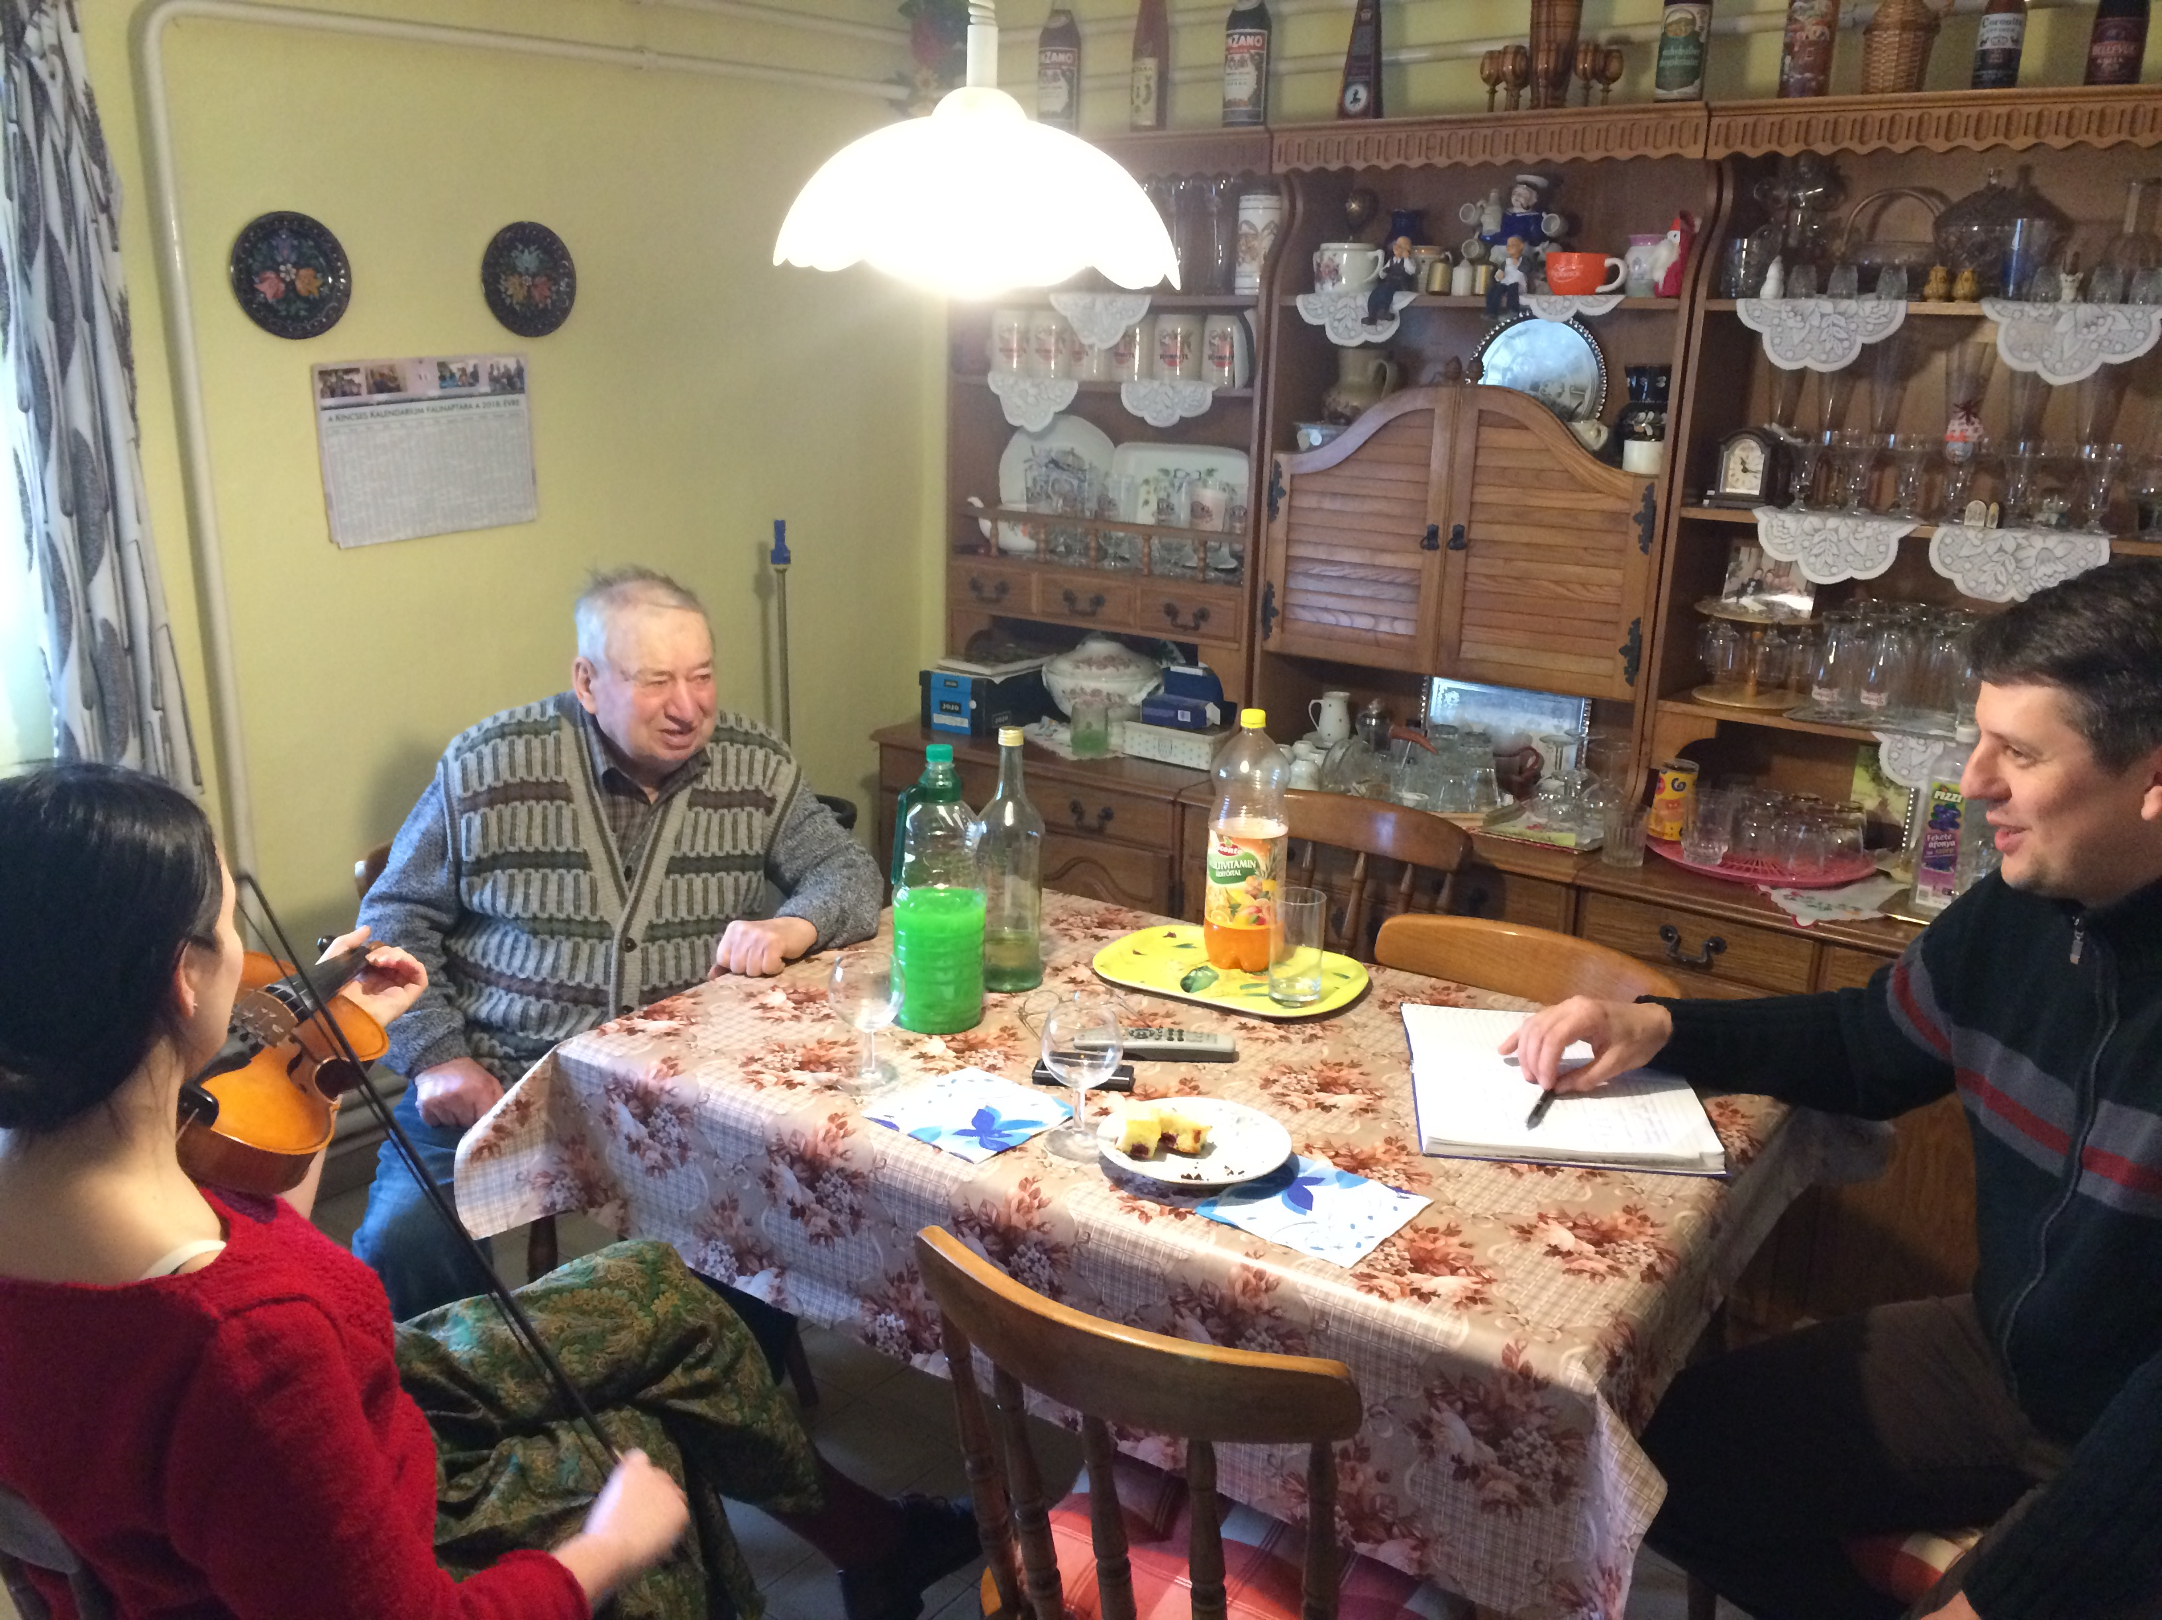

A Badacsonytördemic Néptáncegyüttes SZÍN-VONAL AMI 2015-ös évben nagyszabású, ismeretterjesztő és képzési munkába kezdett, ahol a Bakony és Balaton-felvidék táncainak és hagyományainak minél szélesebb körű terjesztését, és oktatását tűzte ki célul.
Ennek a munkának kisebb eredményeiről szeretnénk bemutatni egy kisebb összeállítást.

Keszthelyi képzés:
Április 08.-án a Keszthelyi Családi Iskola, a Tihanyi Iskola és a csoportunk fiataljai számára egész napos oktatást szerveztünk. A rendezvényt megelőző napon, szakmai konferencián mutatták be a gyűjtési anyagokat, felkutatott táncokat és zenei, énekes és viseletes hagyományokat szakemberek számára.
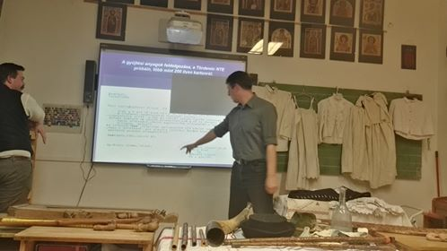

A Bakony és Balaton-felvidék táncait, Szabó Csaba 1996-óta gyűjti, a zenei és vokális archívum értelmezésében és feldolgozásában Császár Dominik és a Pásztortűz egyesület zenészei és lelkes kutatói végeznek úttörő munkát. Rendszeresen járják a vidék falvait, gyűjteményükben megtalálhatóak a viseletek, hangszerek, pásztor eszközök és a néprajz egyéb területeinek az emlékei is. Ezek segítségével, konferenciákat, táncoktatásokat, és bemutatókat szerveznek. (Balatonederics, Kővágóörs, Kapolcs, Tapolca, Nagyvázsony, stb.)
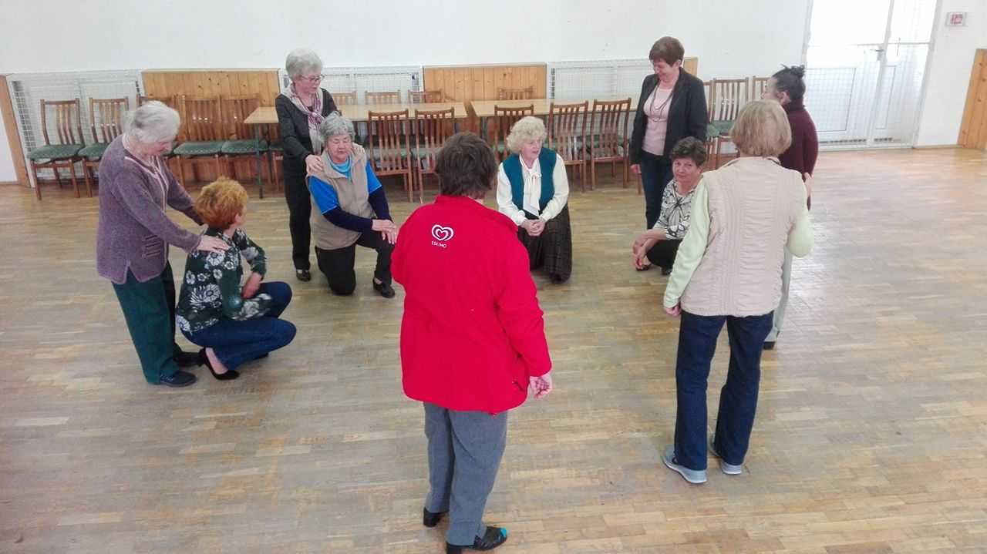
2018 április 14.-én Nemesgulácson való filmes gyűjtés a gyerekjátékok rekonstruálása érdekében.
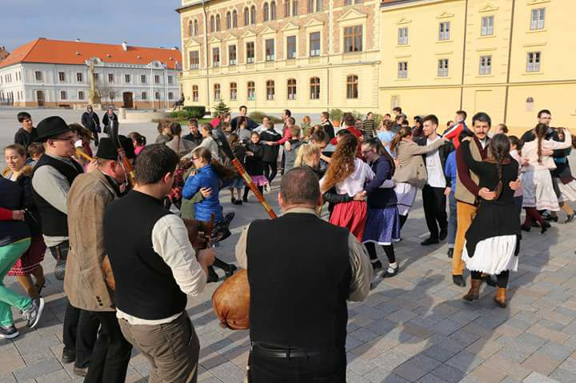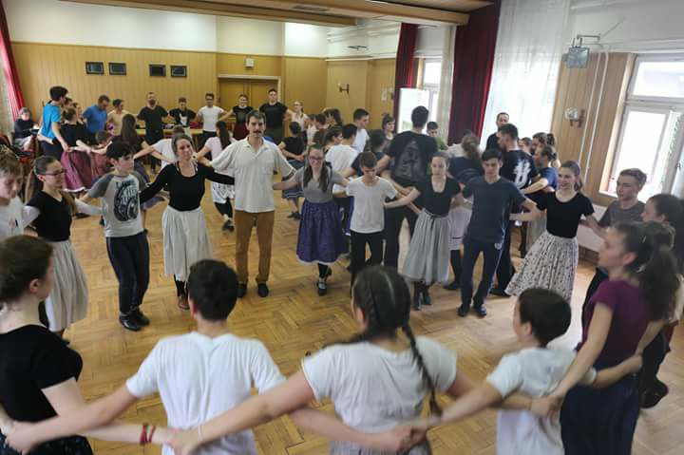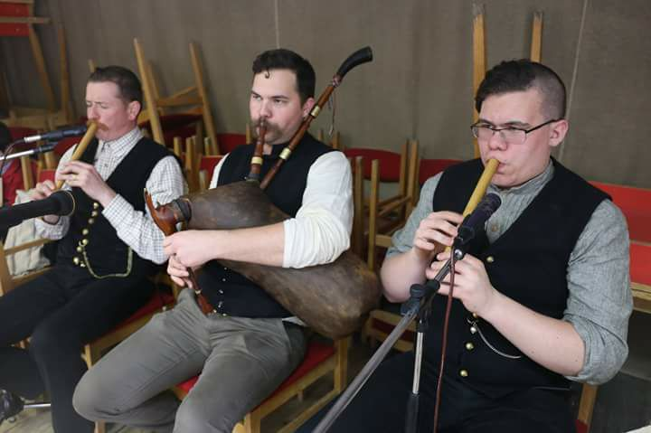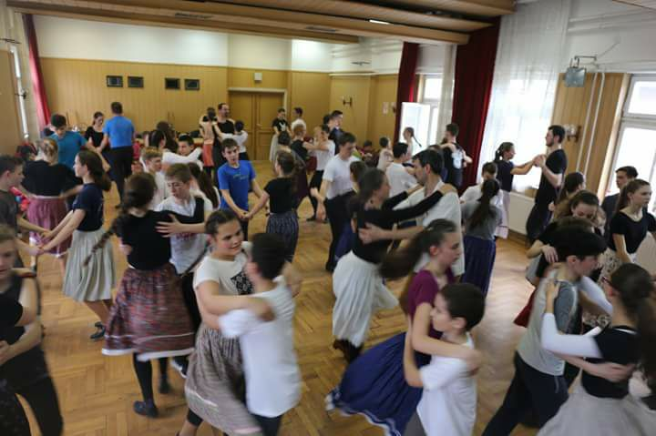

Zöldágjárás szokásának visszatanítása, ápolása
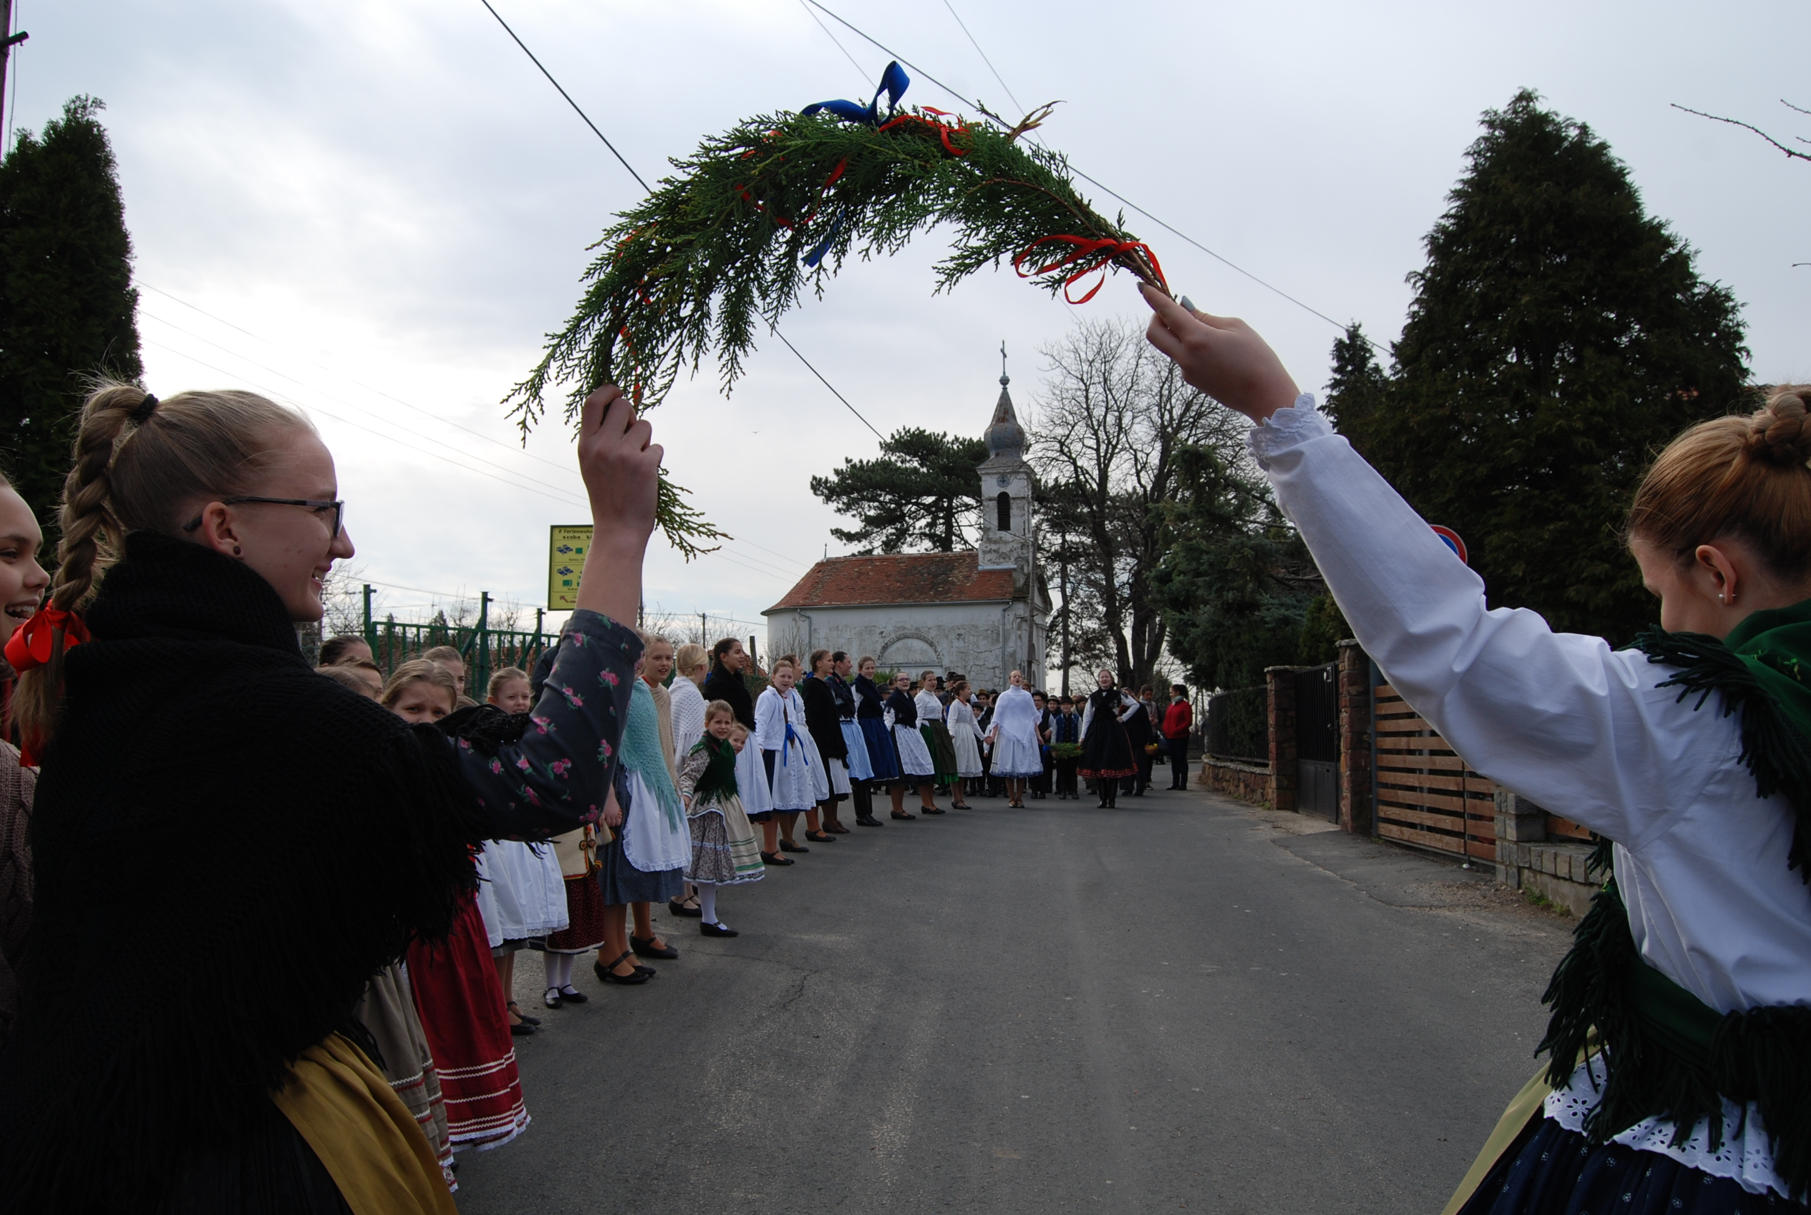Badacsonytördemicen készült a fotó, a Tördemic NTE szervezésében 2018 húsvétján megrendezett Zöldágjárás alkalmából.

Tapolca járásában több mint 24 településen zöldágaztak hajdanán. Mondhatjuk a terület sajátos hagyománya ez. A csoport több településen a helyiekkel összefogva újra népszerűsíti a hagyományt, Tapolcán pl. 200 táncos aktív részvételével 3 útvonalon egyszerre vonultak végig az ezen alkalomból lezárt főterén a nagy számú iskolás fiatalok.
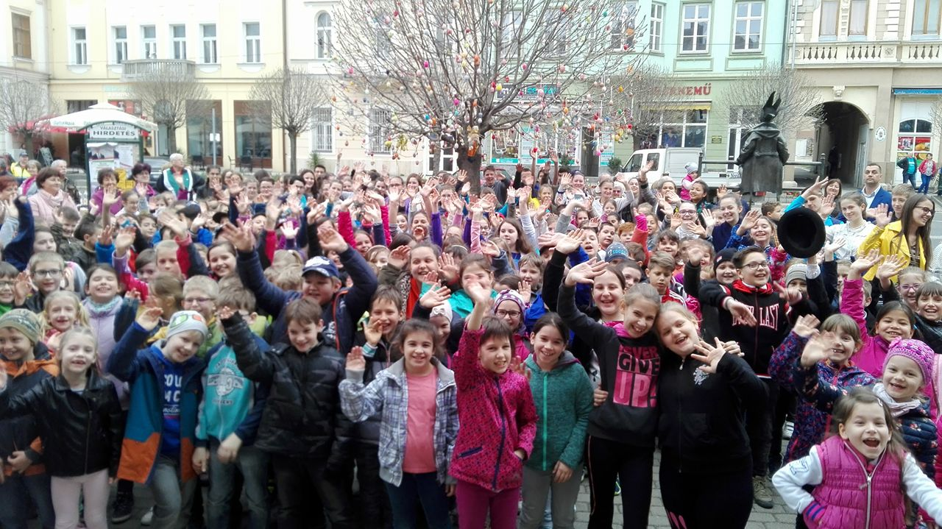
A fellelt énekeket népszerűsítik, egyre nagyobb közegben, ahol országosan ismert szakemberek is segítik munkájukat(Juhász Zoltán, Császár Dominik, Tüttő Balázs, Borzavári Róza, Navratil Andrea, Soós Réka, Legeza Márton és barátai, Lipták Péter, Dóra Áron, Bese Botond,stb).

Népdalkörök területi találkozója:
2018. áprilisában Kapolcson a Dabos környéki települések Népdalköreinek találkozóját szervezték meg, ahol 7 csoport találkozott egymással (Sáska, Tapolca, Diszel, Monostorapáti, Taliándörögd, Nagyvázsony és a Kapolcs csoportjai). A rendezvény bizonyíték arra, hogy a hagyományőrző közösségek számára is nagy szükség mutatkozik a kötetlen és önfeledt baráti találkozásokra. Az énekesek egymás vállát fogva énekeltek, nótáztak, majd közös megegyezésre biztosították egymást a jövőbeni minél nagyobb számú hasonló rendezvényen való részvételről. A találkozón külön szóba került a saját vidékünk népdalkincsének megőrzése, esetleg közös színpadi bemutatókon való népszerűsítése
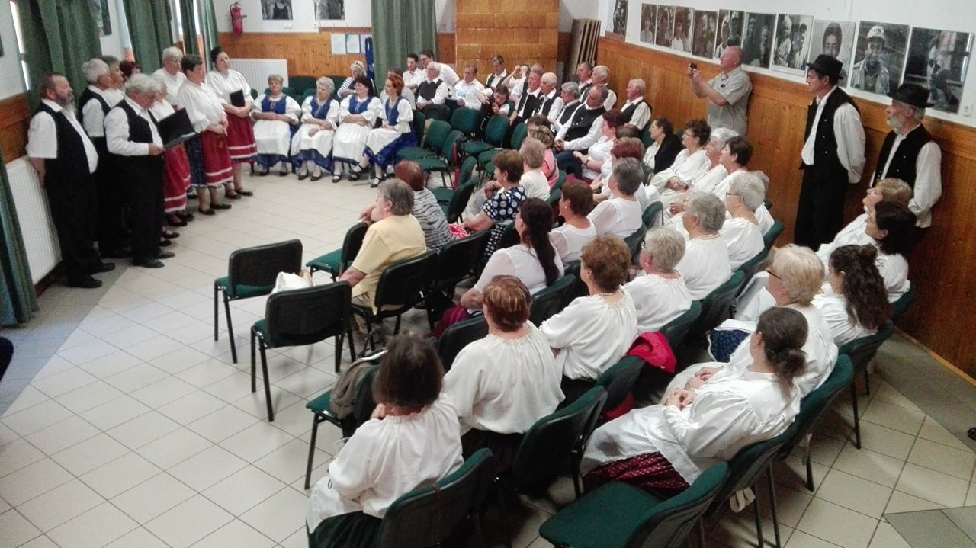

Országos Táncháztalálkozón és Kirakodóvásárban 2018.

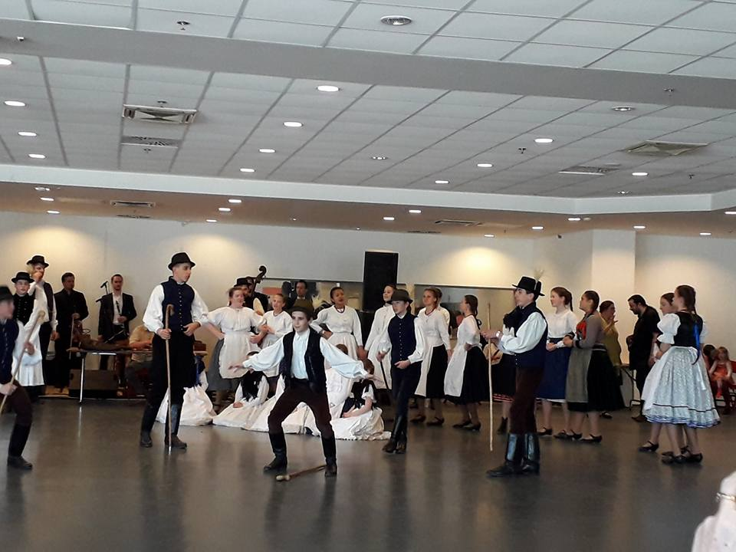
A Martin teremben a ,,Kukonyák „csoport egy órás hagyományőrző programot mutatott be.
Szakenberek is segítik munkájukat. Mindezek eredményeként az idei éveben első alkalommal fordult elő, hogy Budapesten az Országos Táncháztalálkozón a táncosok Bakony és Balaton-felvidéki táncokat tanulhattak, A Tördemic NTE segítségével, továbbá a folkkocsmában lelkes énekes csapat nótázhatott a régi helyi pásztornótákkal, a burdon hangszerek (dudák, furulyák) segítségével. Köszönet érte Császár Dominiknak és barátainak.

Muharay Népművészeti Szövetség Bakonyi Képzése Kapolcson

A Tördemic Néptáncegyüttes 2018 május 11-12.-én Kapolcson egész napos képzést szervezett, a tájegységünk táncaiból.
A nap folyamánn oktatáson, néprajzi bemutatón, énektanításon és viselet bemutatón vehettek részt az érdeklődők. Este táncházi programot tartunk, ahol mindenki kedvére múlathatta az időt.
Az énektanításban segítőnk:
-Navratill Andrea
Zenei kíséret:
- Juhász Zoltán- Furulya, duda, Császár Dominik –furulya -duda, hosszúfurugla, Borzavári Róza-hegedű, Tüttő Balázs-furulya, ének, Lipták Péter-citera
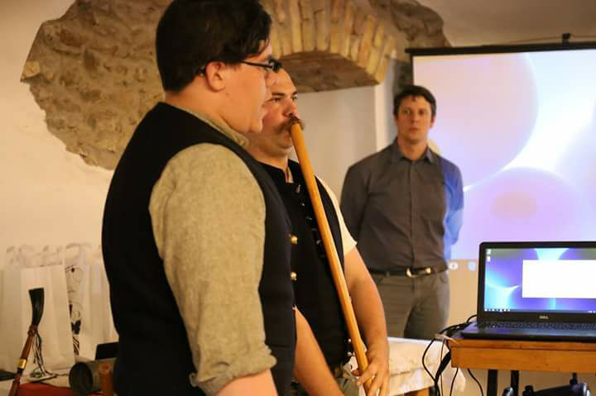

A konferenciára meghívást kapott a Zenetudományi Intézet munkatársa, és a Hagyományok Háza szakembere is, kiknek véleménye szerint a kutatási anyag, a hagyományőrző mesterektől való kutatások, amely segítségével a táncainkat rekonstruálták, az ország leg színvonalasabb műhelymunkái közé tartoznak. Nagyszámú még a területen élő hagyományőrző idős mestert is meghívtunk (köztük: táncosokat, zenészeket, pásztorokat, népszokásokat is bemutató idős hölgyeket).
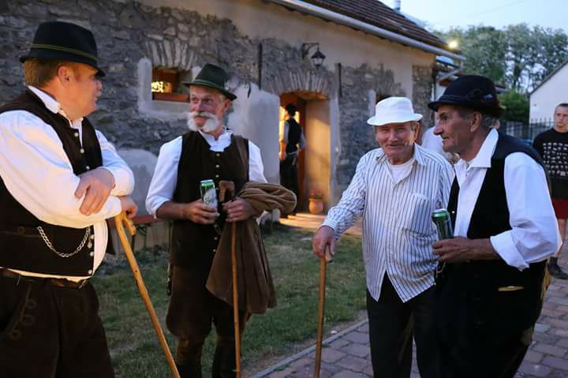

"Húzd keresztül...!"Gyermek és Ifjúsági Néptáncegyüttesek VI. Fesztiválján
(2018. május 4-5.) Székesfehérváron
A Tördemic Néptáncegyüttes SZÍN-VONAL AMI ,,Kukonyák csoportja” Kiemelt Arany minősítést kapott, és megnyerte a fesztivál Nagydíját is. Előadásukban a vidék táncos hagyományait mutatták be. A zsűri véleménye szerint hiteles képet mutattak be, amely koreográfiailag és tánc technikailag is méltó módon tükrözte a megyénk hagyományait. Továbbá ajánlást kaptunk a Gyermek Néptáncantológián való résztvételre.
Ez úton is megköszönjük a Zsűri ( Furik Rita, Majoros Róbert, Sikentánc Szilveszter) bizalmát.

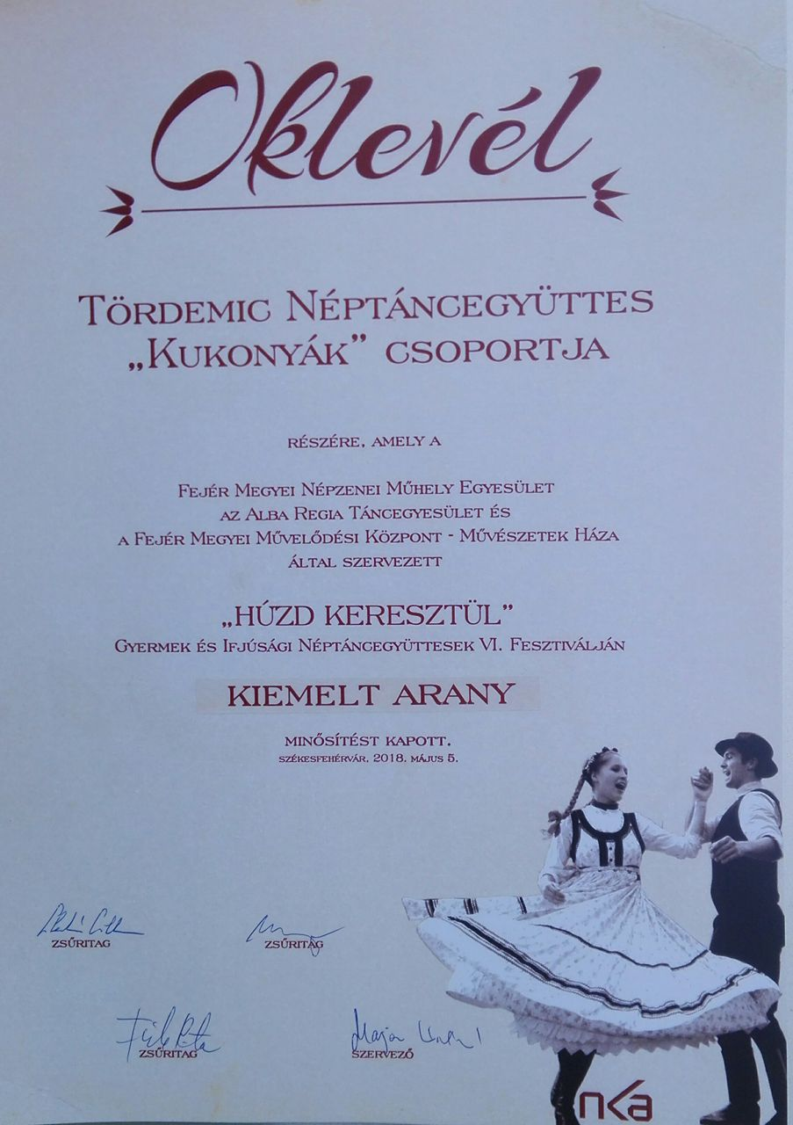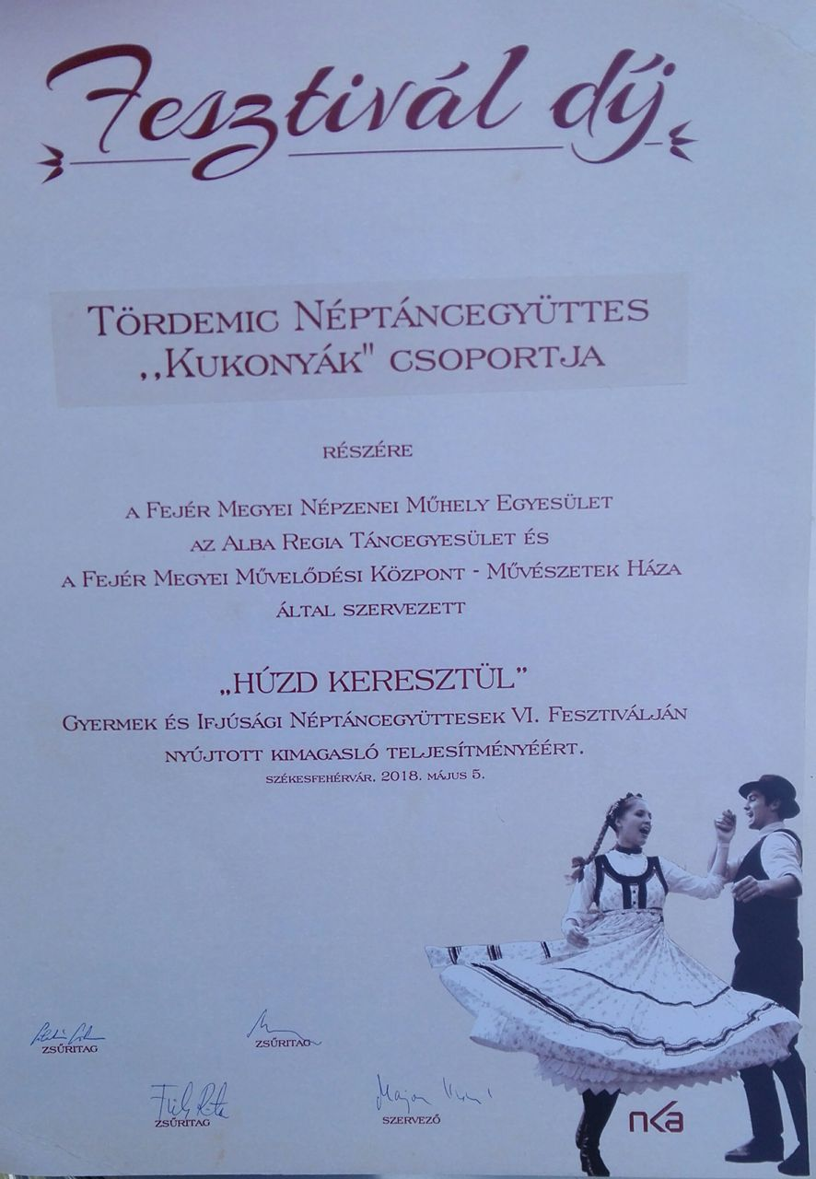

További Hagyományőrző rendezvények ahol a vidékünk szokásait népszerűsíthetjük.
-2018. június 02.-Zalaegerszeg-Gébárti tónál Fazekas találkozón
-2018. június 09.-én Szentendrén a Muharay Népművészeti Szövetség rendezvényén
-2018 július 29.-én Kapolcson a Művészetek Völgye Muharay színpadán, ahol egész napos rendezvényen mutathatjuk meg szokásainkat.
Továbbiakban szeretnénk megkérni minden olyan barátunkat, aki ebben a munkában további információkkal, segítséggel, tanáccsal tud ellátni bennünket, hogy a következő elérési úton szíveskedjen értesíteni bennünket:
Szabó Csaba: 20/55-89-125 email: tordemicnte2009@gmail.com
Ez úton szeretnénk köszönetünket és hálánkat kifejezni minden olyan segítségért, amelyet a munkánkban nyújtott számunkra barátaink, szakemberek, és idős hagyományőrző tanáraink, hiszen nélkülük nem tudtuk volna a munkánkat sikeresen elvégezni.
KÖSZÖNJÜK MINDENKINEK!!!!!

